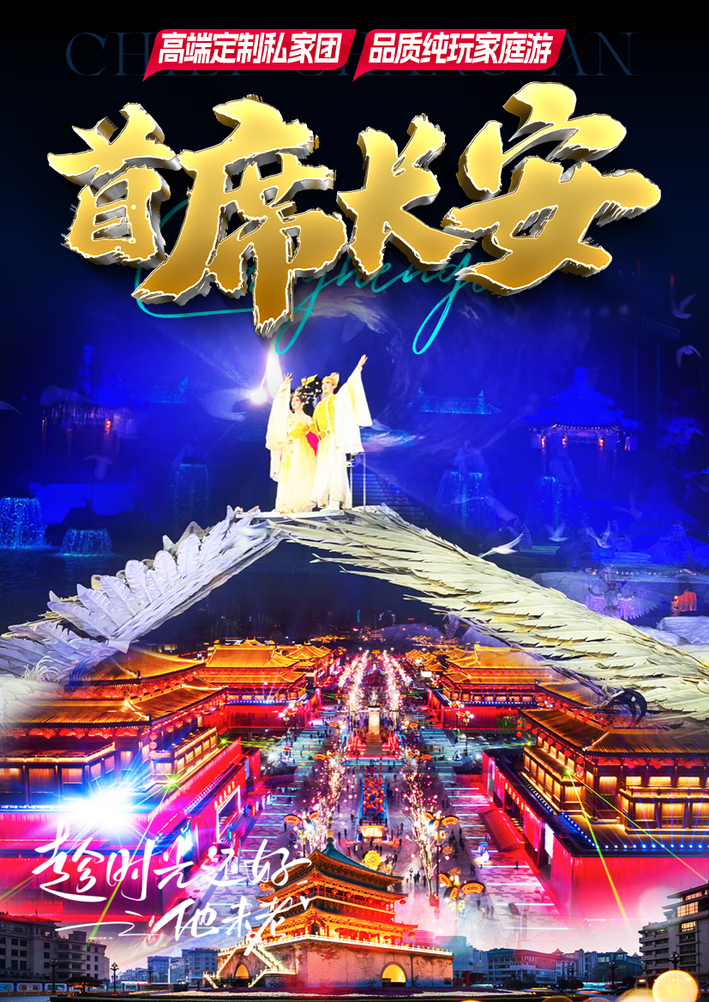
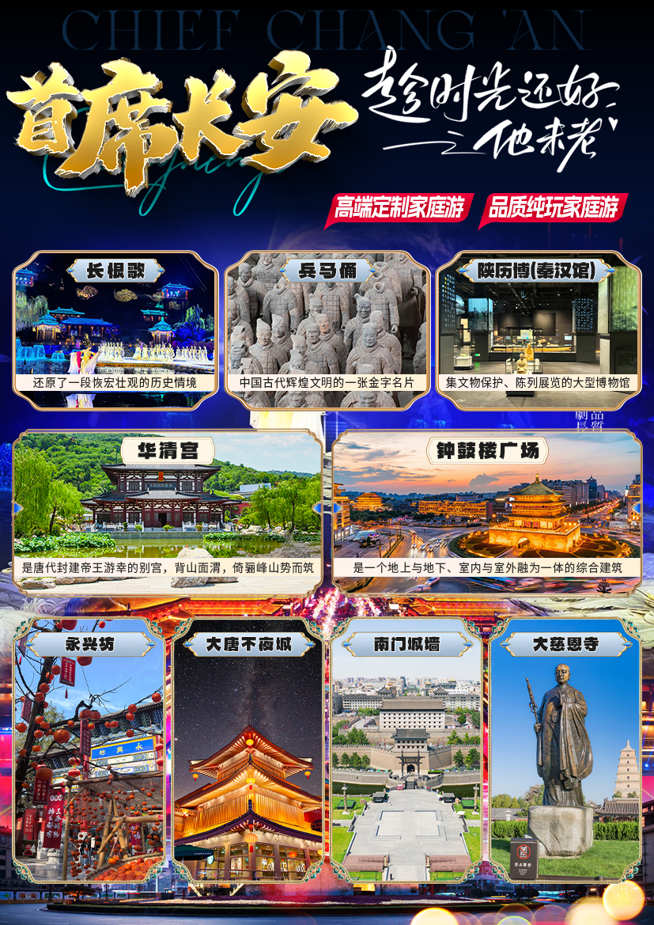
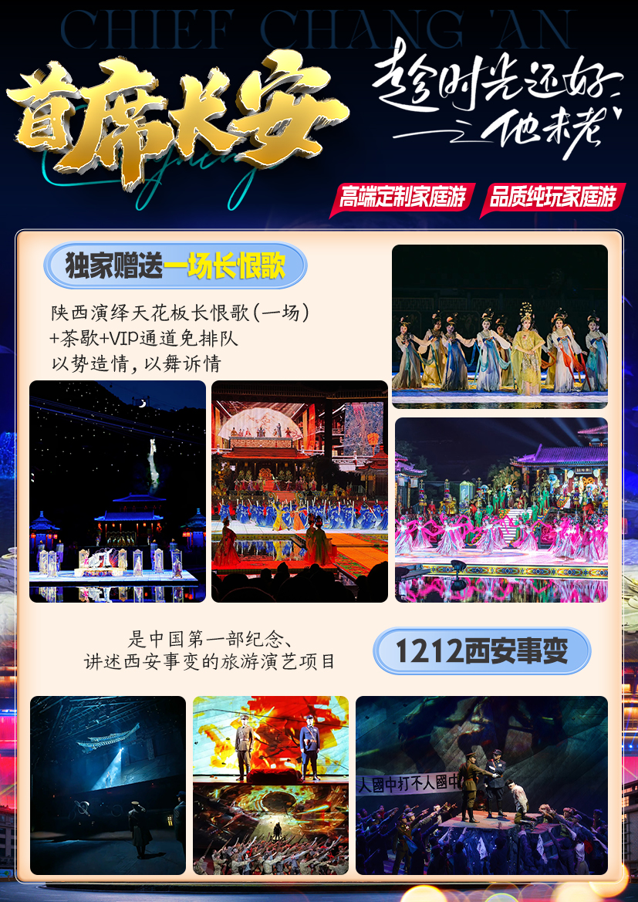
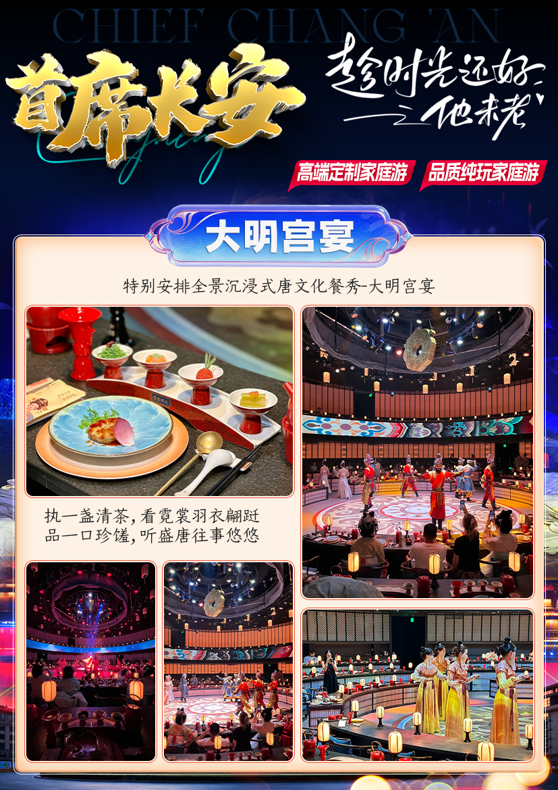
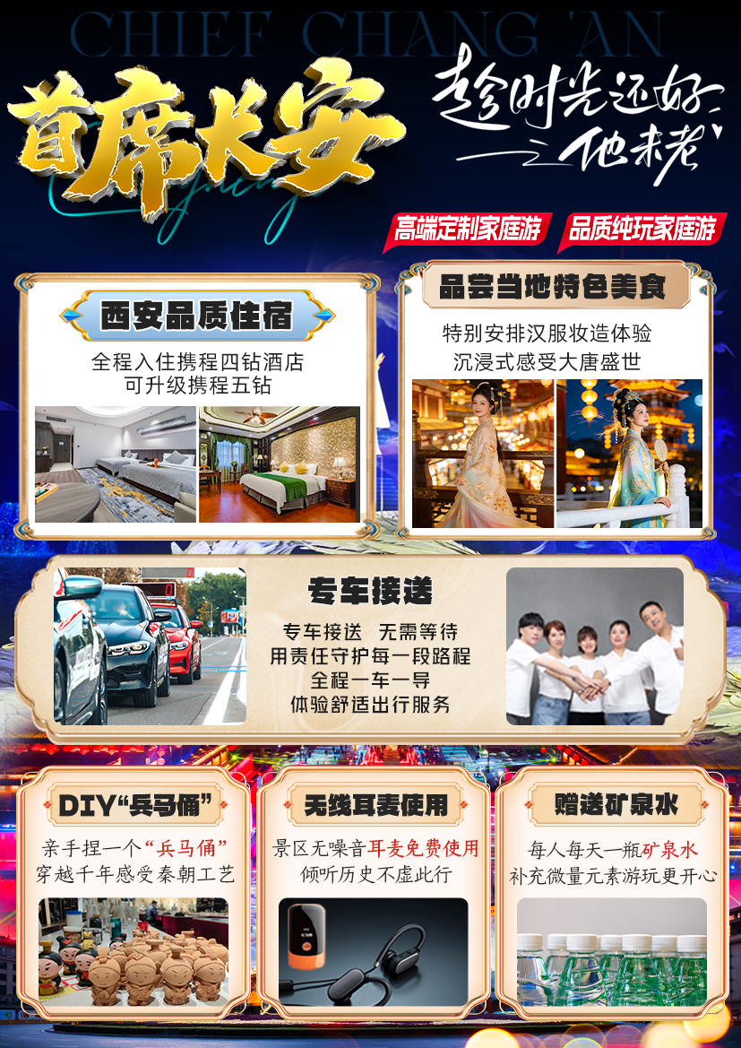
天数 |  | 活动内容 | 餐 | 住宿
第一天 |  | 专车接站，前往酒店办理入住，自由活动 | 无 | 西安
第二天 |  | 兵马俑-华清宫-1212西安事变-长恨歌 | 早 | 西安
第三天 |  | 南门城墙-书院门-大明宫宴-大慈恩寺-大唐不夜城 | 早中 | 西安
第四天 |  | 陕历博（秦汉馆）-钟鼓楼广场-回民街 | 早 | 西安
第五天 |  | 根据车次时间，专车送站
在不减少景点的前提下，导游有权根据实际情况，适当调整景点游览顺序
第一天：四川-西安；专车接站，前往酒店入住，自由活动 餐：无 住：西安
乘动车或高铁赴十三朝古都——西安！！（专车接站）
你还可以前往“柏树林”里的《青曲社》或“案板街”里的《易俗社》欣赏地方戏、陕派相声、脱口秀等节目！或者结伴同行的亲友相约于“南大街粉巷”里的《德福巷“咖啡茶馆”一条街》，这里“安静、热闹、中式、西式”各类型茶馆一应俱全，选择一家您喜欢的坐下吧，感受下古都丰富的夜生活。
推荐景点 【西安博物院】、【碑林博物院】、【大唐西市】、【书院门】
西安市美食攻略
【小吃街】永兴坊地址：位于新城区小东门里 营业时间：12:00—22:00
【夜市街】建东街地址：位于碑林区雁塔北路 营业时间：19:00—凌晨4:00
【夜市街】东新街地址：位于新城区新城广场东侧 营业时间：19:00—凌晨4:00
第二天：兵马俑-华清宫-1212西安事变-长恨歌一场或二场 餐：早 住：西安
早餐后，集合统一出发参观世界文化遗产【秦始皇陵兵马俑博物院】（约3小时 自理：兵马俑电瓶车单程5元/人），这是世界上最大的“地下军事博物馆”世界考古史上最伟大的发现之一，堪称“世界第八大奇迹”，穿行在这些极具感染力的艺术品之间，历史似乎不再遥远；
后前往兵马俑制作工坊，了解兵马俑制作的流程与工艺，重现秦朝工匠精神，以“模塑结合”的塑造技 法，用泥条盘筑出空心的陶俑陶马形体，并以堆、贴、捏、塑、刻、划、刮、削、琢、抹等多种方法进行细 部加工塑造，亲手 DIY 制作属于自己的“兵马俑”。
随后参观最完整的中国唐文化标志性景区【唐·华清宫】（约1.5小时，自理：华清宫电瓶车往返20元/人）；因骊山亘古不变的温泉资源、烽火戏诸侯的历史典故、唐明皇与杨贵妃的爱情故事及西安事变的发生地而享誉海外。华清宫本是一个普通的皇家避寒宫殿，华清池因杨贵妃而享誉古今；
超值赠送价值268元/人陕西旅游新亮点，西安事变大型实景影画剧《12.12西安事变》该演出打破了传统的观演关系。从您踏入剧场的那一刻起，演出就已经开始。您会行走在高度还原的历史场景中，与身着民国服装的演员擦肩而过，甚至可能被邀请加入请愿的队伍，成为历史的“亲历者”而非旁观者，全剧通过“烽火古城”、“矛盾激化”、“枪声破晓”等十幕剧情 ，生动再现了“西安事变”的历史原貌，并对张学良、杨虎城等历史人物进行了有血有肉的细节刻画。
陕西景区多为国家5A级无烟无噪音景区，为更加深入的了解秦唐文化，赠送您讲解耳麦，既尊重景区规定做文明旅游人，又紧跟导游步伐聆听历史的变革，不虚此行！
用餐结束后欣赏西安旅游的金边名片《长恨歌》，独家安排VIP套餐：带老人小孩必选！免排队+专属休息区+免费茶歇，全程不用操心！《长恨歌》是陕西旅游集团打造推出的中国首部大型实景历史舞剧，以白居易传世名篇《长恨歌》为蓝本，充分发掘景区资源，采用高科技舞美灯光，将历史故事与实景演出相结合，重现1300多年前华清宫里那段感人肺腑的李杨爱情故事。（因此演出相对比较热销，演出方不予提前预定购票，故不能100%保证订票成功，需根据当时实际资源我司提前实名抢票观看，故不能接受指定场次，指定座位；我司出票座位范围为：东西区A/B）， 望理解。之后送回酒店休息。
第三天：南门城墙-书院门-大明宫宴-大慈恩寺-大唐不夜城 餐：早 住：西安
早餐后，统一集合出发，参观【南门城墙】（游览约1小时，不含城墙骑行45/人非必消），中国现存规模最大、保存最完整的古代城垣，也是第一批全国重点文物保护单位中唯一的城垣建筑，同时也是2024年春节分会场；西安的古城墙是历经千年风雨的真实遗迹,是全国乃至世界少有的保留完好的古都城堡。登上西安的古城墙,漫步城头,俯瞰古城内外,遥望巍巍雁塔,聆听钟楼钟声,抚摸城墙垛口留下的炮眼枪痕，抚摸着这座古城灰色的外衣。迎着微风的轻拂,聆听城楼风铃的絮语，感觉这古老的城墙如同一位饱经沧桑的老人，向我们安详地叙说着从古到今的故事。
参观后前往【书院门】书院门的地名起源于街内的关中书院门位于南门内东侧，东至安居巷接三学街。明万历二十年间（1592），学者冯从吾，今长安县人，因与阉党斗争失利，辞官归里，在宝庆寺讲学。后辟新址，在街北侧建立关中书院，学生常至千人，为著名学府。
中餐安排：以“千宫之宫”大明宫为魂，用一餐一宴复刻盛唐风华—【大明宫宴】，是将唐宫礼制、乐舞演艺与御膳珍馐深度融合的全景沉浸式唐文化餐秀，让食客在钟鼓笙歌中触摸千年长安的恢宏与雅致。主线以文化为魂：以唐代历史典故为剧本，每道菜肴对应一个故事，每场表演还原一段传奇，如《霓裳羽衣》《丝路胡旋》，实现“食中有戏、戏中见史”，“一餐一秀一典故”的沉浸式体验新模式。
后集合乘车前往【大慈恩寺】（游览约1.5小时，不含登塔费用25/人，按需自理），自唐代以来，文人墨客金榜题名加官进爵后，多到大慈恩寺礼佛。后来代代效仿，为求功成名就，提前祈愿，逐渐形成了雁塔题名祈福开运的风俗，为心中的人祈福开运，寄托一份牵挂。
汉服妆造体验（赠送项目，不用不退）
游览西安城市会客厅【大雁塔广场】。
晚餐后尽享唐风唐韵【夜游大唐不夜城】，首批全国示范步行街.中国十大高品位文化步行街.大唐不夜城是西安夜晚游玩的最美地，每当夜幕降临，华灯全部点亮的时候，这条长达1500米左右的步行街通过9个主题的展区向游人敞开怀抱，在其中不仅能感受到盛世的唐朝局面，同时也能将历史人物贯穿其中，会让你犹如踏入盛世的唐朝的错觉。富丽堂皇的灯光映衬下，呈现出来的世界一片华彩，受到震撼最大的一定不是眼睛，而是内心。之后返回酒店休息。
温馨提示：
1：大多景区采取实名预约参观制度，需要游客将身份证随身携带。无身份证无法进入参观，因此带来损失需自行承担。
2：汉服妆造体验为赠送项目、如因个人原因放弃、费用不退。如需精美妆造 ，可按需店内自费升级。
第四天：陕历博（本馆或秦汉馆）-钟鼓楼广场-回民街 餐：早 住：西安
早餐后，前往【陕西历史博物馆秦汉馆】，秦汉馆将以“秦汉文明”为主题，展览叙述结构采用“大历史+小专题”形式。内部共分五大展厅，包括主展厅“秦汉文明”、遗址展厅“城与陵”、艺术展厅“技与美”、临展厅和公众考古中心。核心主展厅从秦汉两代的政治、经济、军事、文化、科技、对外交流等方面，多层次、多角度地阐述该时期在中华文明发展进程中的成就和作用—这不仅是我国古代政治制度创建的时代，也是学术思想奠基的时代，更是以“汉族”为主体的中华民族形成的时代（陕西历史博物馆秦汉馆 ，如遇周二闭馆或策性限流或不可抗力因素导致无法参观，则调整行程顺序）。
游玩西安市中心仿古街【回民街】，游览西安市中心地标—【钟鼓楼广场】，漫步于最具西北少数民族特色的—【回民坊小吃步行街】，当地人闻名遐迩的老街巷里，到处可以找到最地道的清真美食！霸占西安美食排行榜的【网红蛋菜夹馍】、没有翅膀却能带你味蕾飞翔的【羊肉泡馍】、等等等等超多美食！
第五天： 餐：早 住：无
根据列车时间送站，结束西安之行，返回温馨的家园！
接待标准
交通 | ①到西安往返的动车或高铁二等座（具体出发车次/车站/时间等，以出团通知为准）  ②全程正规空调旅游大巴(接送站除外)全程正规旅游车
酒店 | 全程入住携程四钻酒店或五钻酒店
用餐 | 4早1正 酒店含早（不用不退，中餐特别安排大明宫宴）
门票 | 行程所列内景点首道门票（索道、环保车、园中园门票及自理项目除外）
赠送 | 赠送：长恨歌茶歇+VIP通道免排队  赠送价值：268/人《1212西安事变》演出  赠送价值：128/人-深度游览，全程博物馆无线耳麦使用  赠送价值：198/人汉服装造  以上赠送项目不用不退；
导服 | 优秀中文导游服务
保险 | 不含旅游意外险
购物 | 注：旅行社在产品线路中不安排购物店，但行程中途经的很多场所，如景区、酒店、餐厅、机场、火车站等内部都设有购物性的商店，此类均不属于旅行社安排，我社对其商品质量无法担保，请慎重选择。
自费 | 无自费
特别说明
1、在不减少景点的前提下，旅行社导游有权根据实际情况，适当调整景点游览顺序。如遇人力不可抗拒因素或政府政策性调整或景区原因临时关闭，将另行安排时间游览；如行程时间内确实无法另行安排，将按照旅行社折扣价将门票费用退还游客，不承担由此造成的损失和责任。
2、入住酒店需要登记，请成人（16周岁以上）带好有效身份证，儿童带好户口本。酒店需收取一定押金（按照酒店不同标准，每间100-300元不等），需要游客在酒店前台自行支付，离店时房间设施无损坏则全额退还。若有损坏酒店物品、设施、丢失房卡等，须游客自行赔偿酒店损失。
3、西安大部分酒店无法提供三人间或加床，如遇自然单人住一间房，须按提前抵达或延住的房价补付房差。
4、西安旅游团队及会议较多，旅游车常常入不敷出，旺季时会出现“套车”，如遇交通拥堵，则容易出现游客等车的情况；餐厅也存在排队等候用餐的现象，请您给予理解和配合，耐心等待，谢谢！
5、游客的投诉诉求，以在西安当地游客自行填写的《服务质量调查表》为主要受理和解决争议依据。若游客未在此调查表上反映质量问题，在西安旅行期间也未通过电话等其它方式反映质量问题，将视同游客满意，返程后提起诉求理由将不予受理，旅行社不承担任何赔偿责任。
6、因客人原因中途自行离团或更改行程，视为自动放弃，旅行社无法退还任何费用，因此而产生的其他费用及安全等问题由客人自行承担。
7、因人力不可抗拒因素造成的滞留及产生的费用由客人自理（如飞机/火车延误、自然灾害等）。
8、请游客务必注意自身安全，贵重物品随身携带！！不要将贵重物品滞留在酒店或旅游车内！在旅游途中请保管好个人的财物，如因个人保管不当发生损失，旅行社不承担赔偿责任。
9、旅行社不推荐游客参加人身安全不确定的活动，如游客擅自行动而产生的后果，旅行社不承担责任。
10、游客必须保证自身身体健康良好的前提下，参加旅行社安排的旅游行程，不得欺骗隐瞒，若因游客身体不适而发生任何意外，旅行社不承担责任。
11、报名时请提供旅游者的真实姓名与常用手机号，以便工作人员及时联系。建议游客自行购买意外保险。
12、出发时须随身携带有效身份证件，如因未携带有效身份证件造成无法办理登机、乘坐火车、入住酒店等损失，游客须自行承担责任。
13、雨季天气时请注意各景区的路况。餐厅用餐及酒店沐浴时，请注意地面，小心滑倒！
14、受特殊节假日、重大活动、临时管制、酒店资源调控及不可抗力等因素影响，酒店、航班及其他旅游资源的库存、价格及班次可能存在高度不确定性。旅行社将尽合理商业努力协调资源，但为保障行程顺利，保留对已预订航班、酒店或行程安排进行同级别或近似替代调整的权利，并将在能力范围内及时将该等调整对旅游者进行明确通知和提示。旅游者确认，其订购旅游产品、签署本合同前已充分知悉并接受：前述资源调整属于旅游服务的客观风险范畴，旅行社已在能力范围内提前提示，不构成旅行社对监管要求的规避或免责，实际行程中的旅游资源应以出行最终确认的信息为准。

